

Прокуратура Российской Федерации
Прокуратура Республики Мордовия

Прокуратура Атюрьевского района
ул. Центральная, 20, с. Атюрьево, Республика Мордовия, 431050
тел./факс (8-834-54) 2-20-03 E-mail: aturjevo@13.mailop.ru

Прокуратурой Атюрьевского района проведена проверка соблюдения законодательства о развитии малого и среднего
предпринимательства в Российской Федерации

Прокуратура района провела проверку соблюдения законодательства о развитии малого и среднего предпринимательства в Российской Федерации в деятельности администраций сельских поселений Атюрьевского муниципального района Республики Мордовия.
В ходе проведенных надзорных мероприятий выявлены факты неоказания информационной поддержки субъектам малого и среднего предпринимательства выразившиеся в неразмещении на официальном сайте органа местного самоуправления сведений: о количестве субъектов малого и среднего предпринимательства и об их классификации по видам экономической деятельности; о числе замещенных рабочих мест; об обороте производимых товаров (работ, услуг); о финансово-экономическом состоянии.
С целью устранения выявленных нарушений закона прокуратурой района предъявлены административные исковые заявления. Решениями районного суда заявленные требования удовлетворены, на органы местного самоуправления возложена обязанность по размещению на официальных сайтах информации необходимой для развития субъектов малого и среднего предпринимательства.

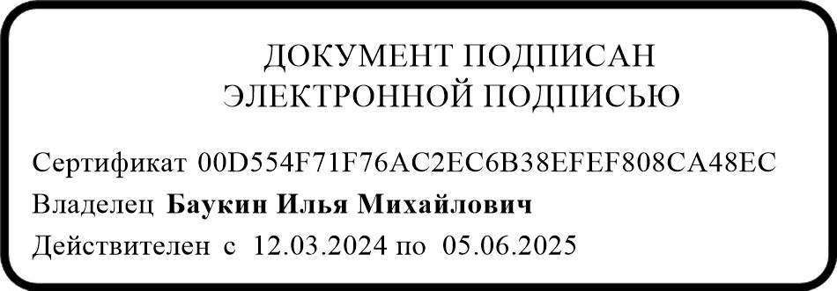
И.о. прокурора района советник юстиции

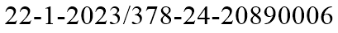
Д.О. Шаронова, тел. 2-21-03

И.М. Баукин

Прокуратура Атюрьевского района Республики Мордовия
№

